**Lab 3**

**Task 1**

<!DOCTYPE html>

<html>

<head>

<title>JavaScript &amp; jQuery - Chapter 7: Introducing jQuery - Event Object</title>

<link rel="stylesheet" href="css/c07.css" />

</head>

<body>

<div id="page">

<h1 id="header">List</h1>

<h2>Buy groceries</h2>

<ul id="list">

<li id="one" class="hot"><em>fresh</em> figs <strong></strong></li>

<li id="two" class="hot">pine nuts <strong></strong></li>

<li id="three" class="hot">honey <strong></strong></li>

<li id="four" class="hot">balsamic vinegar <strong></strong></li>

</ul>

</div>

<script src="js/jquery-1.11.0.js"></script>

<script>

$(document).ready(function(){

$(".hot").click(function(){

var fullDate = new Date();

$(this).find("strong").css("font-size", "10px");

$(this).find("strong").append(" clicked on ");

$(this).find("strong").append(fullDate);

});

});

</script>

</body>

</html>

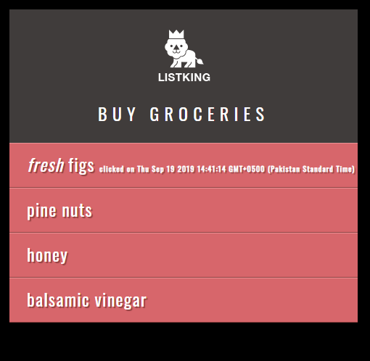

**Task 2:**

<p id="abc">Click or Mouseover a hot item </p>

</div>

<script src="js/jquery-1.11.0.js"></script>

<script>

$(document).ready(function(){

$(".hot").click(function(){

item= $(this).html();

status="Available";

if (item=="honey"){

status="Important";

}

$("#abc").html(" Item: ");

$("#abc").append(item);

$("#abc").append(" Status: ");

$("#abc").append(status);

$("#abc").append(" Event: ");

$("#abc").append("click");

});

$(".hot").mouseover(function(){

item= $(this).html();

status="Available";

if (item=="honey"){

status="Important";

}

$("#abc").html(" Item: ");

$("#abc").append(item);

$("#abc").append(" Status: ");

$("#abc").append(status);

$("#abc").append(" Event: ");

$("#abc").append("mouseover");

});

});

</script>

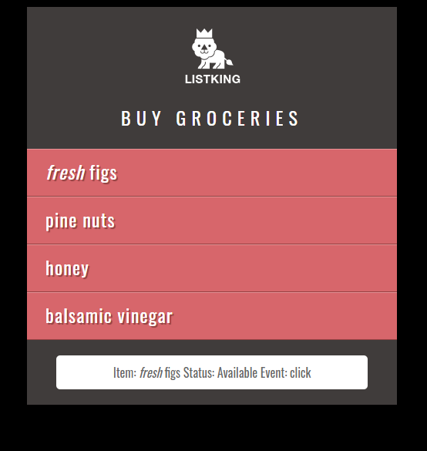

**Task 3:**

<!DOCTYPE html>

<html>

<head>

<title>JavaScript &amp; jQuery - Chapter 7: Introducing jQuery - Event Object</title>

<link rel="stylesheet" href="css/c07.css" />

</head>

<body>

<div id="page">

<h1 id="header">List</h1>

<h2>Buy groceries</h2>

<ul id="list">

<li id="one" class="hot" value="available"><em>fresh</em> figs <strong></strong></li>

<li id="two" class="hot" value="important">pine nuts <strong></strong></li>

<li id="three" class="hot" value="important">honey <strong></strong></li>

<li id="four" >balsamic vinegar </li>

<li id="four" >balsamic vinegar </li>

<li id="four" >balsamic vinegar </li>

<li id="four" >balsamic vinegar </li>

<li id="four" >balsamic vinegar </li>

<li id="four" >balsamic vinegar </li>

<li id="four" >balsamic vinegar </li>

<li id="four" >balsamic vinegar </li>

<li id="four" >balsamic vinegar </li>

<li id="four" >balsamic vinegar </li>

<li id="four" >balsamic vinegar </li>

<li id="four" >balsamic vinegar </li>

<li id="four" >balsamic vinegar </li>

<li id="four" >balsamic vinegar </li>

<li id="four" >balsamic vinegar </li>

<li id="four" >balsamic vinegar </li>

<li id="four" >balsamic vinegar </li>

<li id="four" >balsamic vinegar </li>

<li id="four" >balsamic vinegar </li>

<li id="four" >balsamic vinegar </li>

<li id="four" >balsamic vinegar </li>

<li id="four" >balsamic vinegar </li>

<li id="four" >balsamic vinegar </li>

<li id="four" >balsamic vinegar </li>

<li id="four" >balsamic vinegar </li>

<li id="four" >balsamic vinegar </li>

<li id="four" >balsamic vinegar </li>

<li id="four" >balsamic vinegar </li>

<li id="four" >balsamic vinegar </li>

<li id="four" >balsamic vinegar </li>

<li id="four" >balsamic vinegar </li>

<li id="four" >balsamic vinegar </li>

<li id="four" >balsamic vinegar </li>

<li id="four" >balsamic vinegar </li>

<li id="four" >balsamic vinegar </li>

<li id="four" >balsamic vinegar </li>

<li id="four" >balsamic vinegar </li>

<li id="four" >balsamic vinegar </li>

<li id="four" >balsamic vinegar </li>

<li id="four" >balsamic vinegar </li>

<li id="four" >balsamic vinegar </li>

<li id="four" >balsamic vinegar </li>

<li id="four" >balsamic vinegar </li>

<li id="four" >balsamic vinegar </li>

<li id="four" >balsamic vinegar </li>

<li id="four" >balsamic vinegar </li>

<li id="four" >balsamic vinegar </li>

<li id="four" >balsamic vinegar </li>

<li id="four" >balsamic vinegar </li>

</ul>

<p id="footer">Footer </p>

</div>

<div id="box">

<h3> HELLOOOO </h3>

</div>

<script src="js/jquery-1.11.0.js"></script>

<script>

$(document).ready(function(){

$("#box").hide();

$(window).on("scroll", function(){

scroll= $(window).scrollTop();

if (scroll>500) {

$("#box").fadeIn(5000);

}

});

});

</script>

</body>

</html>

